作业要求：

使用“豆瓣电影数据.xlsx”文件，完成以下作业；

1、制作电影数量折线图（以此命名），横轴为时间，排除2016年的数据，显示标签，标记出最大值信息，将标记的线条颜色设为黑色，线末端使用箭头，导出图像，并对折线图进行分析；

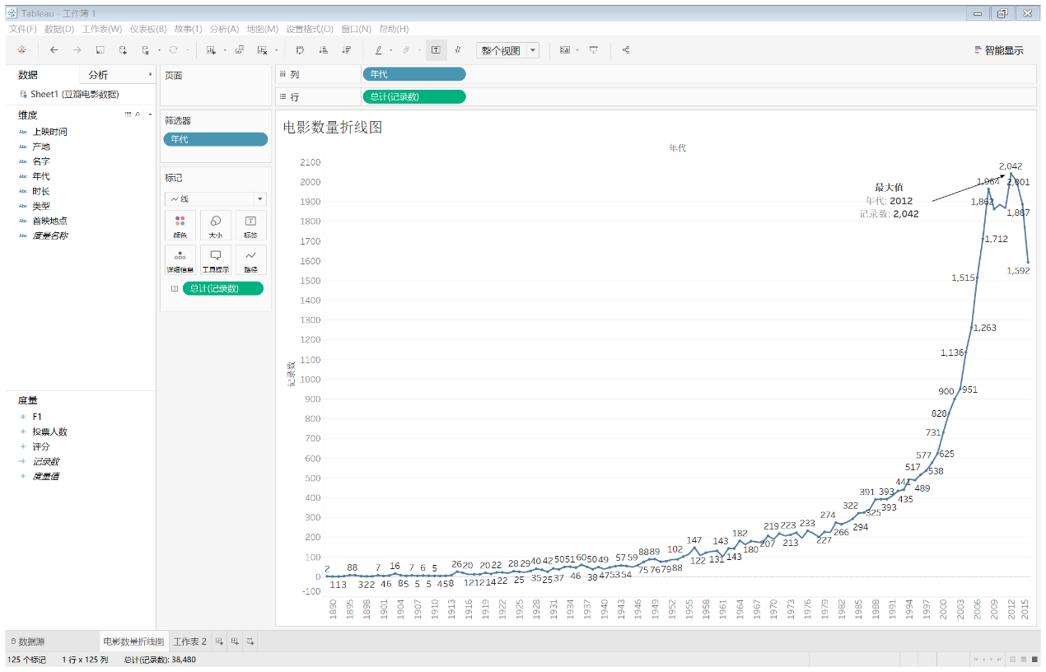

电影数量随着时间的增长而增长，在2008年达到此高峰，随后小幅回落，于2012年达到最高值，年产量为2042部，之后随时间增加而减少。

2、绘制 剧情、喜剧、动作 三种类型电影环形图（以此命名），要求空心内部显示三种电影的总记录数（提示：27461），显示电影类型标签及总额百分比，导出图像，不显示说明，选择图例在下；分析环形图数据；

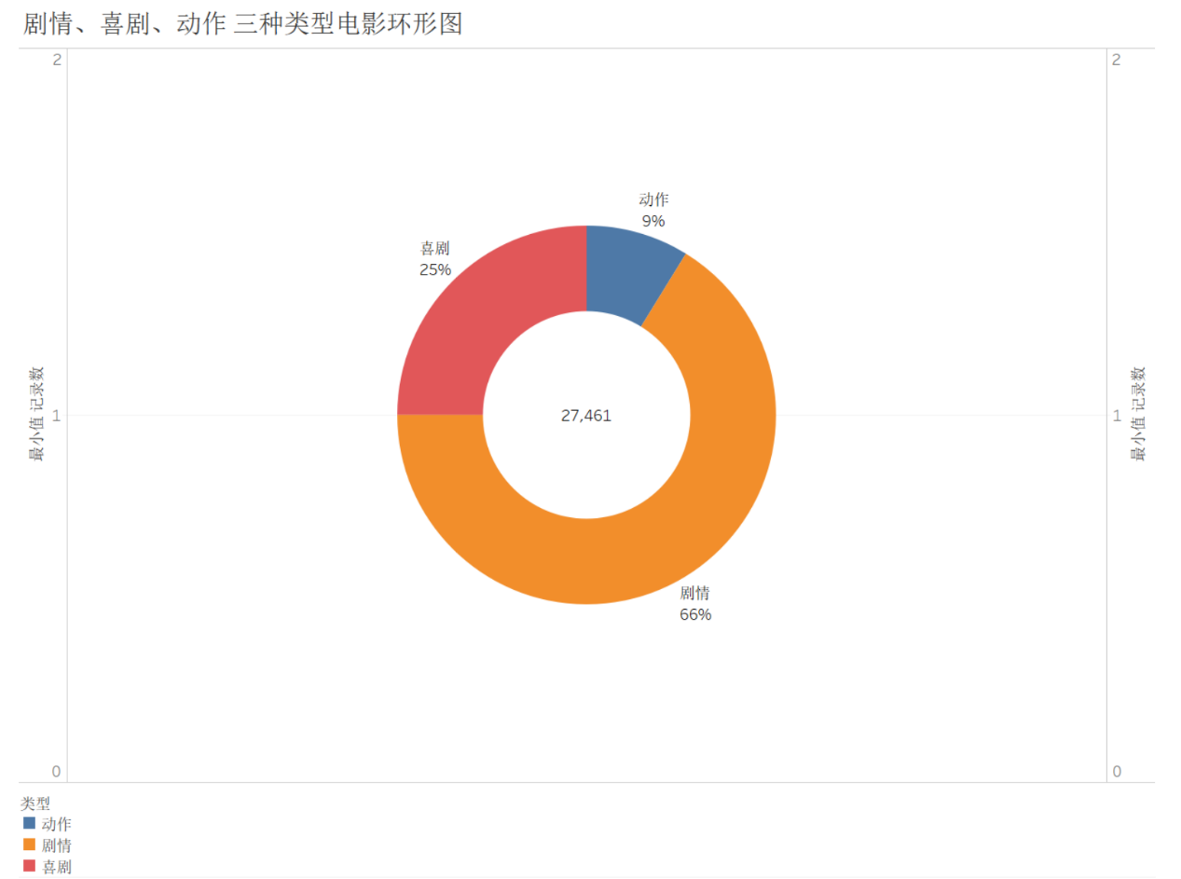

从环形图中可以看出，剧情类电影占三种类型的三分之二，而动作类占比最少，只占9%。